计算机新技术专题


计算机与信息学院

论文题目：区块链技术的发展历程 技术创新动力及过程
班内序号：103
学号：202210120518
姓名：胡国昌
班级： 网选2班
指导老师：张蕊
时间：2025春季学期

目录
区块链技术的发展历程：技术创新动力及过程 3
摘要 3
引言 3
1.区块链起源技术 4
1.1 1974诞生的TCP/IP协议——决定了区块链在互联网技术生态的位置 4
1.2 1984年诞生的思科路由器技术——区块链技术的模仿对象 5
1.3 万维网诞生的B/S（C/S）架构——区块链的对手和企图颠覆的对象 6
1.4 对等网络（P2P）——区块链的父亲和技术基础 7
1.5 哈希算法——产生比特币和代币（通证）的关键 7
2.区块链技术的起源与发展 8
2.1 技术的起源 8
2.2 技术的发展阶段 8
3. 区块链技术的创新动力 9
3.1 去中心化信任机制 9
3.2 智能合约的应用 9
3.3 隐私保护与数据安全 9
3.4 跨链技术与生态融合 9
4.区块链技术的演进与应用 10
4.1 技术演进 10
4.2 应用领域的拓展 10
5. 区块链技术的发展趋势与挑战 11
5.1 发展趋势 11
5.2 挑战 11
6. 结论 12
参考文献 12

区块链技术的发展历程：技术创新动力及过程

摘要
区块链技术作为一项革命性的信息技术，自2008年比特币白皮书发布以来，经历了从概念提出到技术落地、从单一数字货币应用到多领域实践的快速发展。本文通过分析区块链技术的起源、发展历程、技术创新动力及未来趋势，探讨其在数字经济发展中的重要作用。文章结合国内外研究热点，重点阐述区块链技术的核心创新点及其在金融、供应链管理、版权保护等领域的应用，同时展望了其在未来可能面临的挑战与机遇。

引言
区块链技术以其独特的去中心化、不可篡改性和透明性，正在成为推动全球经济数字化转型的核心技术之一。自比特币的诞生以来，区块链技术不断演进，从最初的数字货币扩展到智能合约、供应链管理、医疗健康等多个领域。本文旨在梳理区块链技术的发展历程，分析其技术创新动力，并探讨其未来发展趋势。

1.区块链起源技术

1.1 1974诞生的TCP/IP协议——决定了区块链在互联网技术生态的位置
1974年，互联网发展迈出了最为关键的一步，就是由美国科学家文顿•瑟夫和罗伯特•卡恩共同开发的互联网核心通信技术－－TCP/IP协议正式出台。
这个协议实现了在不同计算机，甚至不同类型的网络间传送信息。所有连接在网络上的计算机，只要遵照这个协议，都能够进行通讯和交互。
通俗的说，互联网的数据能穿过几万公里，到达需要的计算机用户手里，主要是互联网世界形成了统一的信息传播机制。也就是互联网设备传播信息时遵循了一个统一的法律-TCP/IP协议。
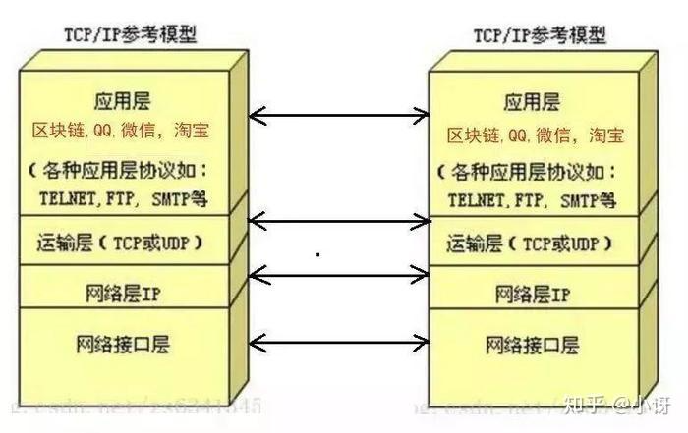
在1974年TCP/IP发明之后，整个互联网在底层的硬件设备之间，中间的网络协议和网络地址之间一直比较稳定，但在顶层应用层不断涌现层出不穷的创新应用，这包括新闻，电子商务，社交网络，QQ，微信，也包括区块链技术。
区块链在互联网的技术生态中，是互联网顶层-应用层的一种新技术，它的出现，运行和发展没有影响到互联网底层的基础设施和通讯协议，依然是按TCP/IP协议运转的众多软件技术之一。

1.2 1984年诞生的思科路由器技术——区块链技术的模仿对象
1984年12月，思科公司在美国成立，创始人是斯坦福大学的一对夫妇，计算机中心主任莱昂纳德·波萨克和商学院的计算机中心主任桑蒂·勒纳，他们设计了叫做“多协议路由器”的联网设备，放到互联网的通讯线路中，帮助数据准确快速从互联网的一端到达几千公里的另一端。
整个互联网硬件层中，有几千万台路由器工作繁忙工作，指挥互联网信息的传递，思科路由器的一个重要功能就是每台路由都保存完成的互联网设备地址表，一旦发生变化，会同步到其他几千万台路由器上（理论上），确保每台路由器都能计算最短最快的路径。
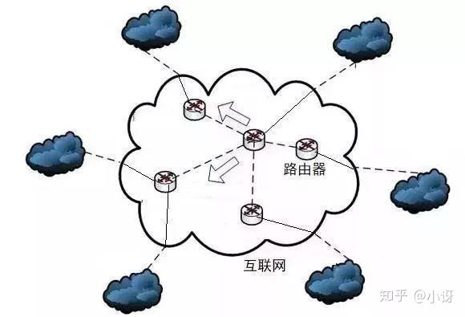
这就是区块链后来的重要特征，在1984年的路由器上已经实现，对于路由器来说，即使有节点设备损坏或者被黑客攻击，也不会影响整个互联网信息的传送。

1.3 万维网诞生的B/S（C/S）架构——区块链的对手和企图颠覆的对象
万维网简称为Web，分为Web客户端和服务器。所有更新的信息只在Web服务器上修改，其他几千，上万，甚至几千万的客户端计算机不保留信息，只有在访问服务器时才获得信息的数据，这种结构也常被成为互联网的B/S架构，也就是中心型架构。这个架构也是目前互联网最主要的架构，包括谷歌、Facebook、腾讯、阿里巴巴、亚马逊等互联网巨头都采用了这个架构。
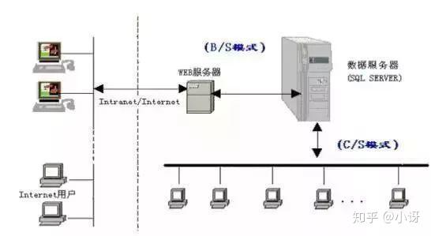
B/S架构是数据只存放在中心服务器里，其他所有计算机从服务器中获取信息。
区块链技术是几千万台计算机没有中心，所有数据会同步到全部的计算机里，这就是区块链技术的核心

1.4 对等网络（P2P）——区块链的父亲和技术基础
对等网络P2P是与C/S(B/S)对应的另一种互联网的基础架构，它的特征是彼此连接的多台计算机之间都处于对等的地位，无主从之分，一台计算机既可作为服务器，设定共享资源供网络中其他计算机所使用，又可以作为工作站。
Napster是最早出现的P2P系统之一，主要用于音乐资源分享，Napster还不能算作真正的对等网络系统。2000 年3月14 日，美国地下黑客站点Slashdot邮寄列表中发表一个消息，说AOL的Nullsoft 部门已经发放一个开放源码的Napster的克隆软件Gnutella。
在Gnutella分布式对等网络模型中，每一个联网计算机在功能上都是对等的，既是客户机同时又是服务器，所以Gnutella被称为第一个真正的对等网络架构。
20年里，互联网的一些科技巨头如微软，IBM，也包括自由份子，黑客，甚至侵犯知识产权的犯罪分子不断推动对等网络的发展，当然互联网那些希望加强信息共享的理想主义者也投入了很大的热情到对等网络中。
区块链就是一种对等网络架构的软件应用。它是对等网络试图从过去的沉默爆发的标杆性应用。

1.5 哈希算法——产生比特币和代币（通证）的关键
哈希算法将任意长度的数字用哈希函数转变成固定长度数值的算法，著名的哈希函数如：MD4、MD5、SHS等。它是美国国家标准暨技术学会定义的加密函数族中的一员。
区块链及其应用比特币或其他虚拟币产生新币的过程，就是用哈希算法的函数进行运算，获得符合格式要求的数字，然后区块链程序给予比特币的奖励。

2.区块链技术的起源与发展

2.1 技术的起源
区块链技术的起源可以追溯到2008年，当时一位化名为中本聪（Satoshi Nakamoto）的匿名人士发布了一篇名为《比特币：一种点对点的电子现金系统》的白皮书1510。中本聪在论文中提出了一种基于区块链的去中心化电子现金系统，旨在解决传统金融交易中的信任问题。2009年，比特币网络正式上线，标志着区块链技术的诞生。
区块链的核心理念是通过去中心化的分布式账本结构，确保数据的安全性和不可篡改性。与传统中心化系统不同，区块链通过加密算法将数据分散存储在多个节点上，每个节点都持有账本的一个副本，从而避免了单点故障的风险。

2.2 技术的发展阶段
区块链技术的发展可以分为三个主要阶段：
- 区块链1.0：数字货币阶段区块链1.0以比特币为代表，主要应用于数字货币领域。比特币的成功证明了区块链技术在去中心化交易中的可行性，但也暴露了交易速度慢、扩展性不足等问题。
- 区块链2.0：智能合约阶段2015年，以太坊（Ethereum）的推出标志着区块链2.0时代的到来。以太坊引入了智能合约的概念，使区块链技术的应用场景从单纯的数字货币扩展到复杂的商业逻辑执行。智能合约通过自动执行预先设定的规则，减少了对中间环节的依赖，提高了交易效率和透明度。
- 区块链3.0：多领域应用阶段随着技术的进一步发展，区块链3.0开始向更广泛的领域渗透，如供应链管理、医疗健康、物联网等。这一阶段的特点是技术与行业的深度融合，以及对隐私保护、可扩展性和跨链技术的探索。

3. 区块链技术的创新动力

3.1 去中心化信任机制
区块链技术的核心创新在于其去中心化的信任机制。传统信息系统依赖于中心化机构（如银行、政府）来确保交易的安全与可靠，而区块链通过加密算法和共识机制，使得网络中的每个节点都能验证并记录交易，无需依赖单一信任源。这种机制不仅降低了交易成本，还提高了系统的透明度和安全性。

3.2 智能合约的应用
智能合约是区块链技术的重要创新点之一。通过智能合约，区块链可以自动执行复杂的商业逻辑，如金融合约、供应链管理等。这种技术的引入极大地提高了交易效率，减少了人为干预的可能性。

3.3 隐私保护与数据安全
随着区块链技术的广泛应用，隐私保护和数据安全成为重要的研究方向。零知识证明（Zero-Knowledge Proof）等技术被引入区块链领域，以解决交易隐私与数据透明性之间的矛盾。这些技术的创新为区块链在金融、医疗等敏感领域的应用提供了保障。

3.4 跨链技术与生态融合
跨链技术是实现不同区块链网络之间互联互通的关键。随着区块链应用的增多，如何解决不同链之间的互操作性问题成为研究热点。跨链技术的发展不仅推动了区块链生态的完善，也为多链协作提供了可能性。

4.区块链技术的演进与应用

4.1 技术演进
- 共识机制的优化从工作量证明（PoW）到权益证明（PoS），再到分片技术的应用，共识机制的优化极大地提高了区块链的效率和可扩展性。
- 隐私保护技术的提升零知识证明、环签名等技术的应用，使得区块链在保护用户隐私的同时，仍能保持数据的透明性和可追溯性。
- 智能合约的增强智能合约的功能不断完善，从简单的支付合约到复杂的金融衍生品，其应用范围不断扩大。

4.2 应用领域的拓展
- 金融领域区块链技术在支付结算、跨境交易、供应链金融等方面展现出巨大潜力。智能合约的应用使得金融交易更加高效和透明。
- 供应链管理区块链技术通过记录商品从生产到交付的每一个环节，提高了供应链的透明度和可追溯性。这不仅有助于打击假冒伪劣商品，还优化了库存管理和物流效率。
- 版权保护区块链技术为数字内容提供了不可篡改的时间戳和版权证明，确保了创作者的权益。智能合约的应用还实现了版权收益的自动分配。
- 医疗健康区块链技术在医疗数据的隐私保护和共享方面具有重要作用。通过区块链，患者病历和检查结果可以被安全地记录和访问，提高了医疗服务的效率和安全性。

5. 区块链技术的发展趋势与挑战

5.1 发展趋势
- 技术融合区块链技术将与人工智能、物联网、大数据等技术深度融合，推动数字经济的创新发展。
- 监管与合规随着区块链应用的普及，各国政府将加强对区块链技术的监管，以确保其合法合规运行。
- 标准化建设区块链技术的标准化建设将加速推进，为技术的广泛应用提供有力支撑。

5.2 挑战
- 隐私与数据共享的平衡如何在保护用户隐私的同时实现数据的高效共享，是区块链技术面临的重要挑战。
- 可扩展性问题区块链系统的交易处理速度和存储容量仍需进一步提升，以满足大规模应用的需求。
- 法律法规的滞后区块链技术的快速发展与法律法规的滞后性之间的矛盾，限制了其在某些领域的应用。

6. 结论
区块链技术作为一项革命性的信息技术，正在深刻改变全球经济和社会的运行方式。从比特币的诞生到以太坊的智能合约，再到多领域的广泛应用，区块链技术的发展历程展现了其强大的创新动力和技术演进能力。尽管面临隐私保护、可扩展性等挑战，但随着技术的不断进步和政策的完善，区块链技术有望在未来推动更多行业的数字化转型，成为数字经济的核心基础设施。

参考文献
- https://zhuanlan.zhihu.com/p/37395556
- Nakamoto, S. (2008). Bitcoin: A Peer-to-Peer Electronic Cash System. Retrieved from https://bitcoin.org/bitcoin.pdf
- Wood, G. (2014). Ethereum: A Next-Generation Smart Contract and Decentralized Application Platform. Retrieved from https://ethereum.org/en/whitepaper/
- Swanson, T. (2015). The State of Decentralized Applications, 2015. Retrieved from https://www.coindesk.com/
- Buterin, V. (2014). Ethereum White Paper. Retrieved from https://ethereum.org/en/whitepaper/

